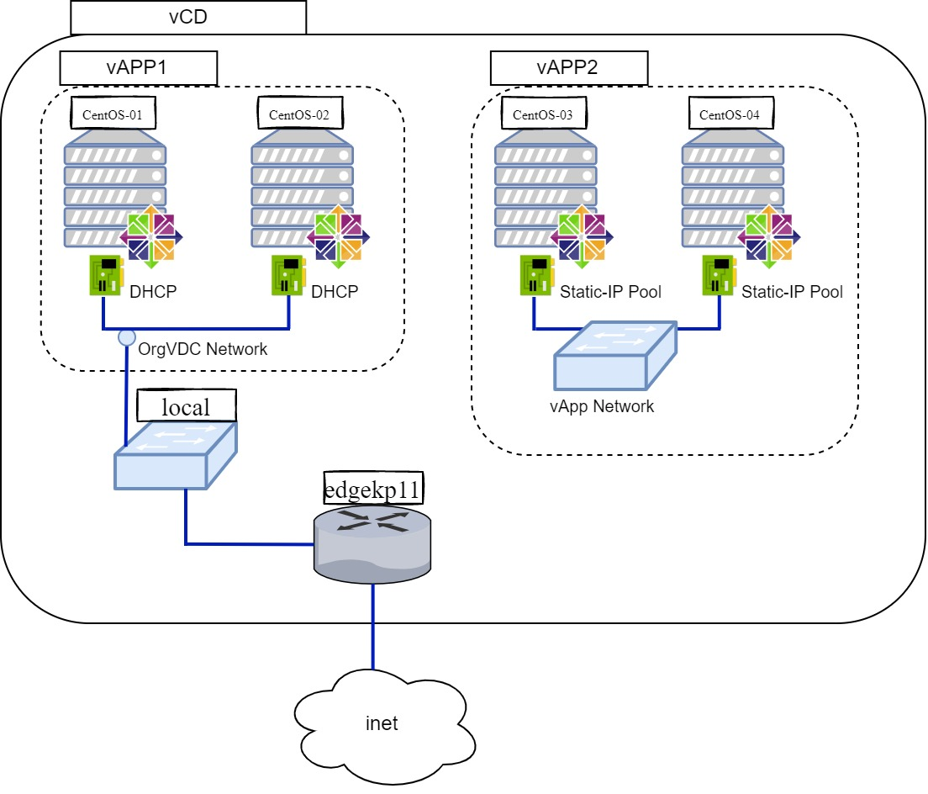

Виртуальная машина может существовать как автономная машина или она может существовать в vApp.

vApp — это составной объект, состоящий из одной или нескольких виртуальных машин, а также одной или нескольких сетей.

Вы можете создать автономная виртуальная машина или виртуальная машина в vApp. Автономная виртуальная машина напрямую подключен к виртуальному центру обработки данных организации.

Вы также можете создать виртуальную машину внутри vApp. Создав виртуальную машину внутри vApp, вы можете сгруппировать несколько виртуальные машины и связанные с ними сети. vApps позволяют создавать сложные приложения, и сохранить их в каталог для дальнейшего использования.

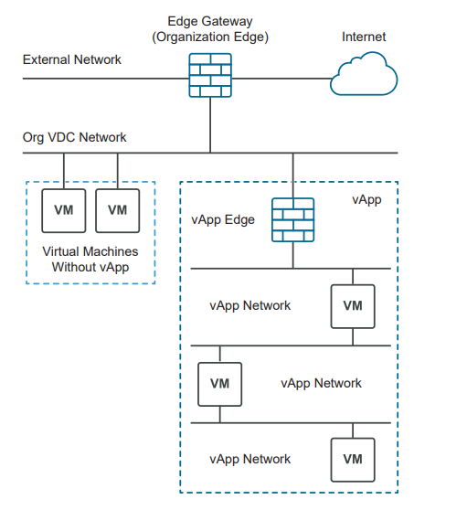

**Organization VDC Networks**

Сети виртуальных центров обработки данных (VDC) организации позволяют vApps взаимодействовать друг с другом или с внешними сетями за пределами организации.

В зависимости от подключения сети VDC организации к внешней сети различают несколько различных типов организации сетей VDC.

Сети VDC организации обеспечивают прямые или маршрутизируемые соединения с внешними сетями или могут быть изолированы от внешних сетей и других сетей VDC организации.

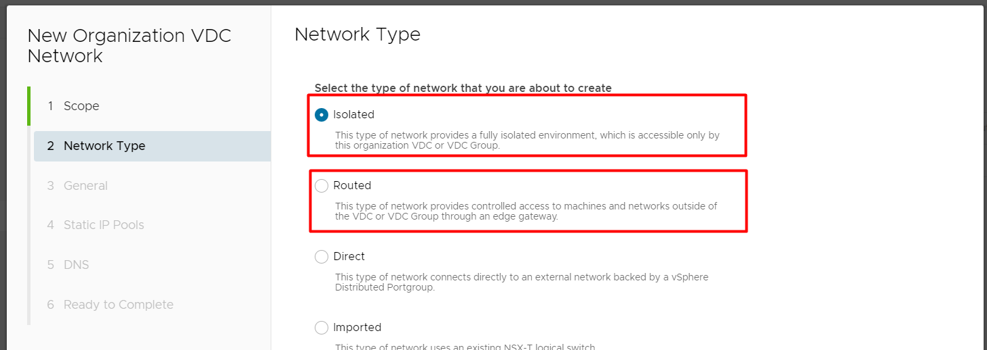

**Isolated (Internal)**

Изолированные сети доступны только той же организации VDC. Только виртуальный

машины в этой организации VDC может подключаться и видеть трафик на внутренней

организация сети VDC.

Изолированные сети поддерживаются для виртуальных ЦОД организации, поддерживаемых центром обработки данных NSX-T.

и для организации VDC NSX Data Center for vSphere.

Сеть VDC изолированной организации предоставляет VDC организации изолированный,

частная сеть, к которой могут подключаться несколько виртуальных машин и приложений vApp. Эта сеть

не обеспечивает подключения к виртуальным машинам за пределами организации VDC. Машины

за пределами организации VDC не имеют возможности подключения к компьютерам в организации

VDC.

**Routed**

Маршрутизируемые сети доступны только той же организации VDC. Только виртуальный

машины в этой организации VDC могут подключаться к этой сети.

Эта сеть также обеспечивает контролируемый доступ к внешней сети. Как система администратор или администратор организации, вы можете настроить сетевой адрес трансляция (NAT), брандмауэр и настройки VPN, чтобы сделать определенные виртуальные машины доступными из внешней сети.Может быть IPv4 или IPv6

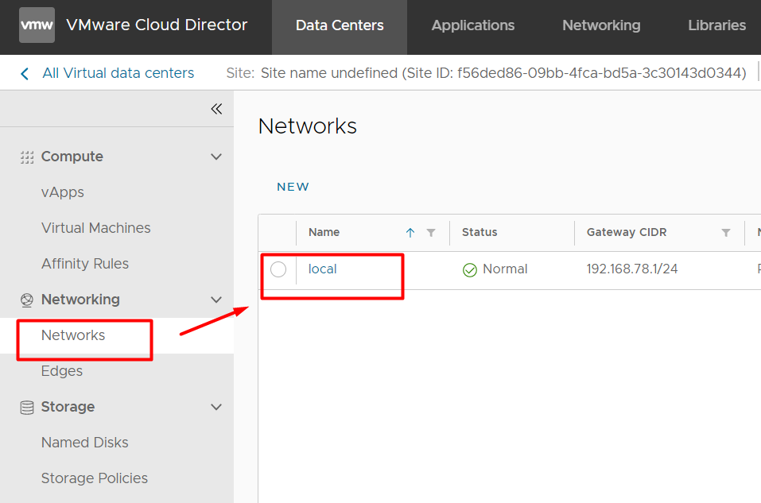

Чтобы зарезервировать один или несколько IP-адресов для назначения виртуальным машинам, требующим статические IP-адреса, настройте пулы статических IP-адресов для сети.

Static IP Pool — это пул, из которого автоматически выдаются IP-адреса. При настройке развернутых виртуальных машин адреса прописываются в ОС строго с помощью VMware Tools, а не DHCP

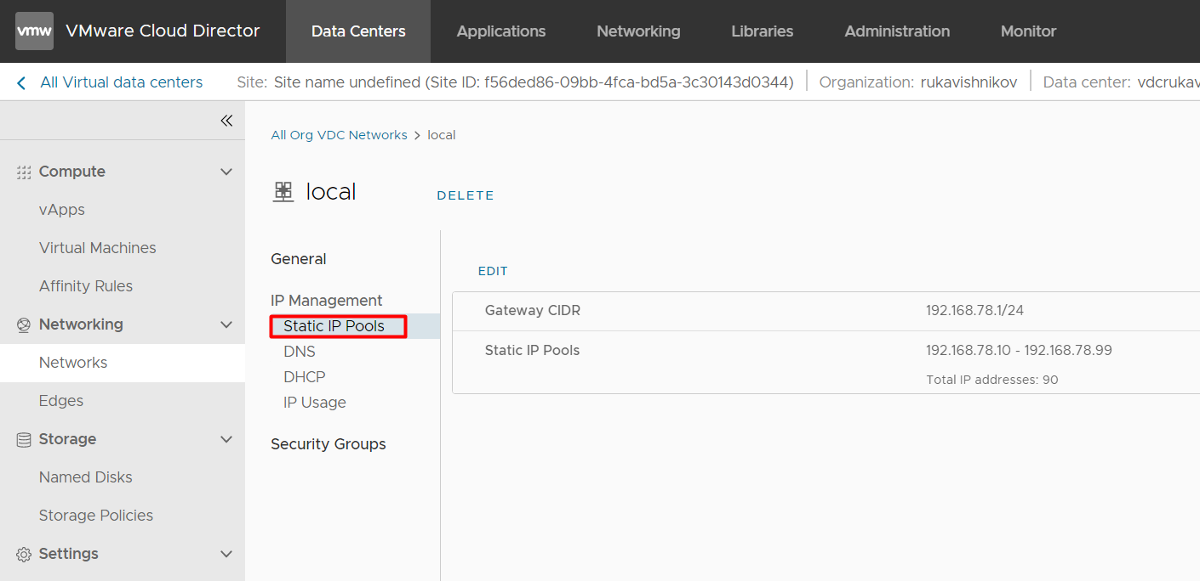

Вы можете настроить определенные сети vApp для предоставления услуг DHCP виртуальным машинам в vApp.

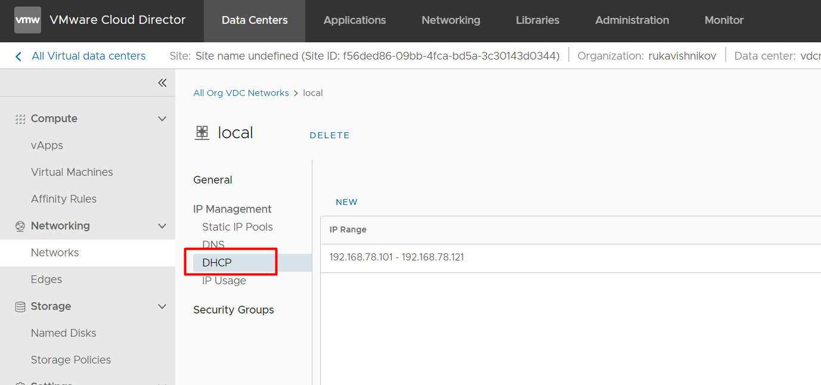

**Edge Gateway**

Пограничный шлюз обеспечивает маршрутизируемую сеть VDC организации с возможностью подключения к внешним сетей и может предоставлять такие услуги, как балансировка нагрузки, преобразование сетевых адресов и брандмауэр. VMware Cloud Director поддерживает пограничные шлюзы IPv4 и IPv6.

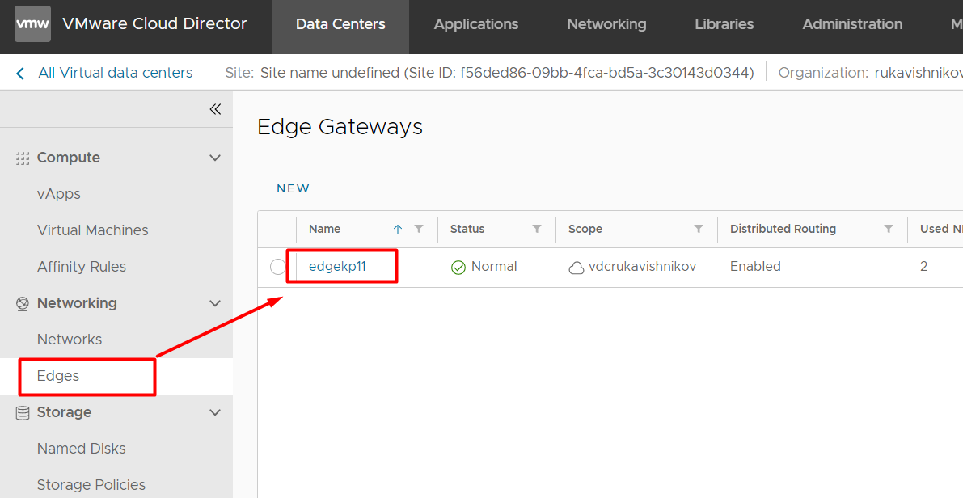

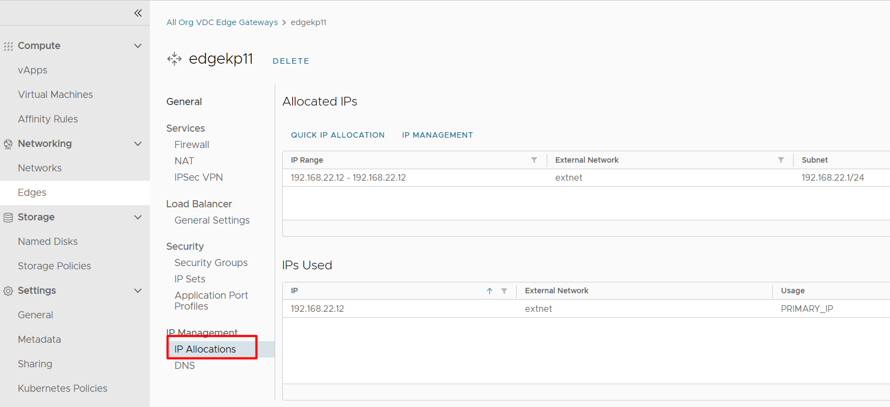

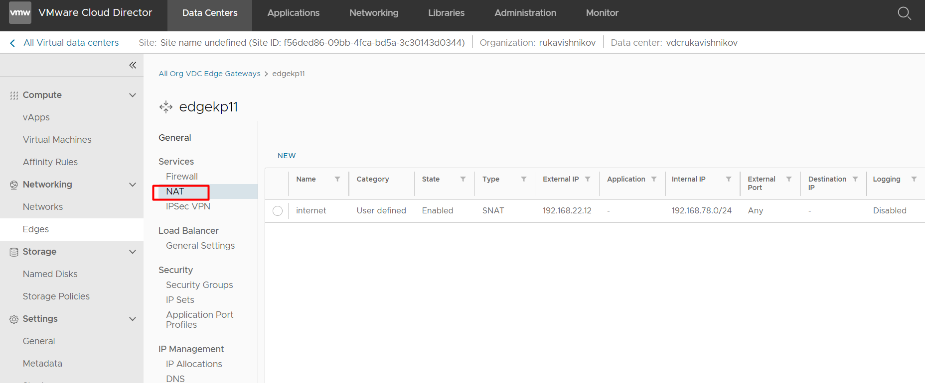

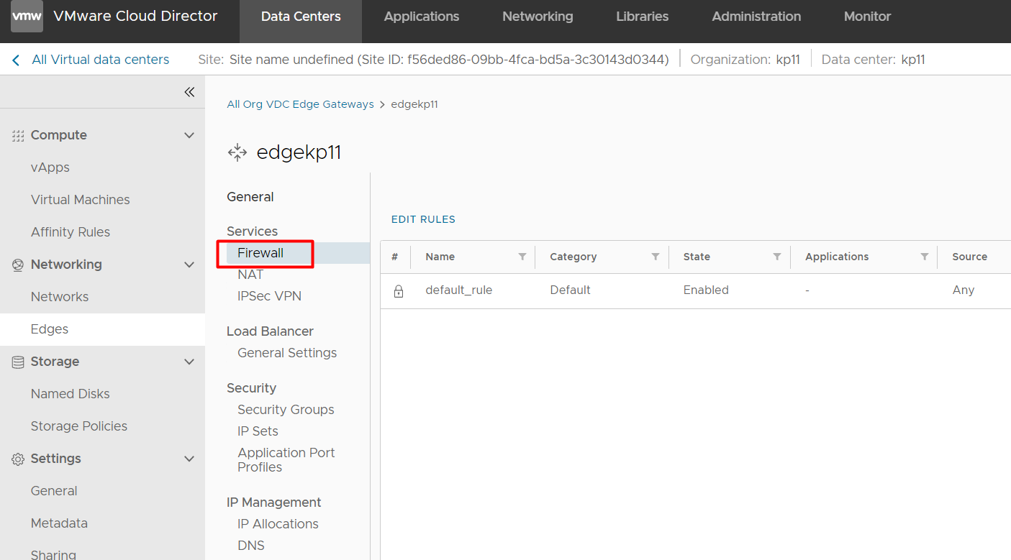

**Libraries**

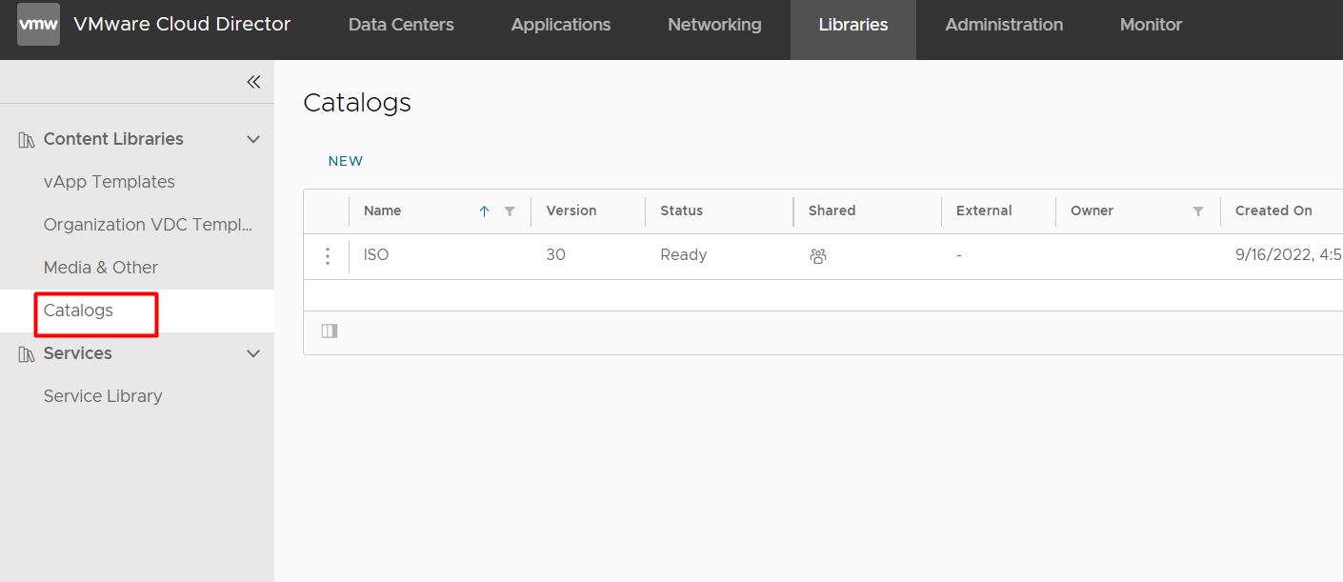

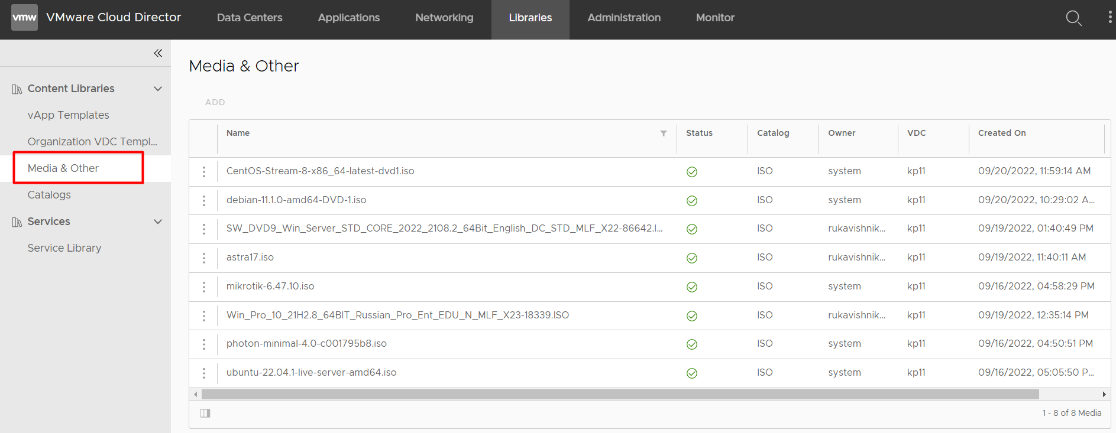

### vApp Templates

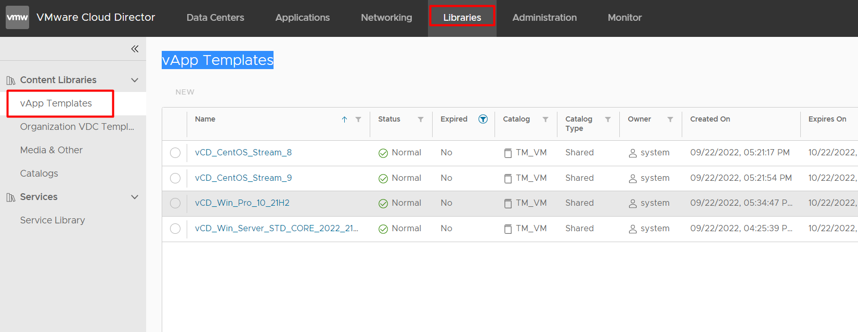

**VAPP**

Install iso

vApp состоит из одной или нескольких виртуальных машин, которые обмениваются данными по сети и используют ресурсы и службы в развернутой среде. vApp может содержать несколько виртуальных машин.

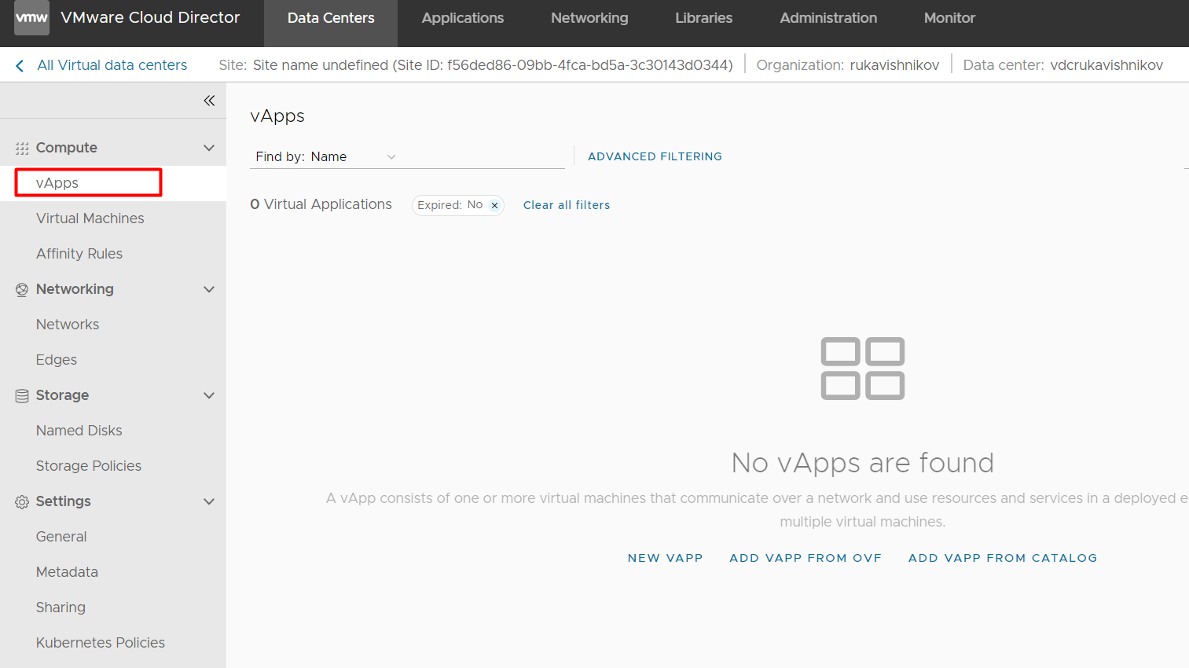

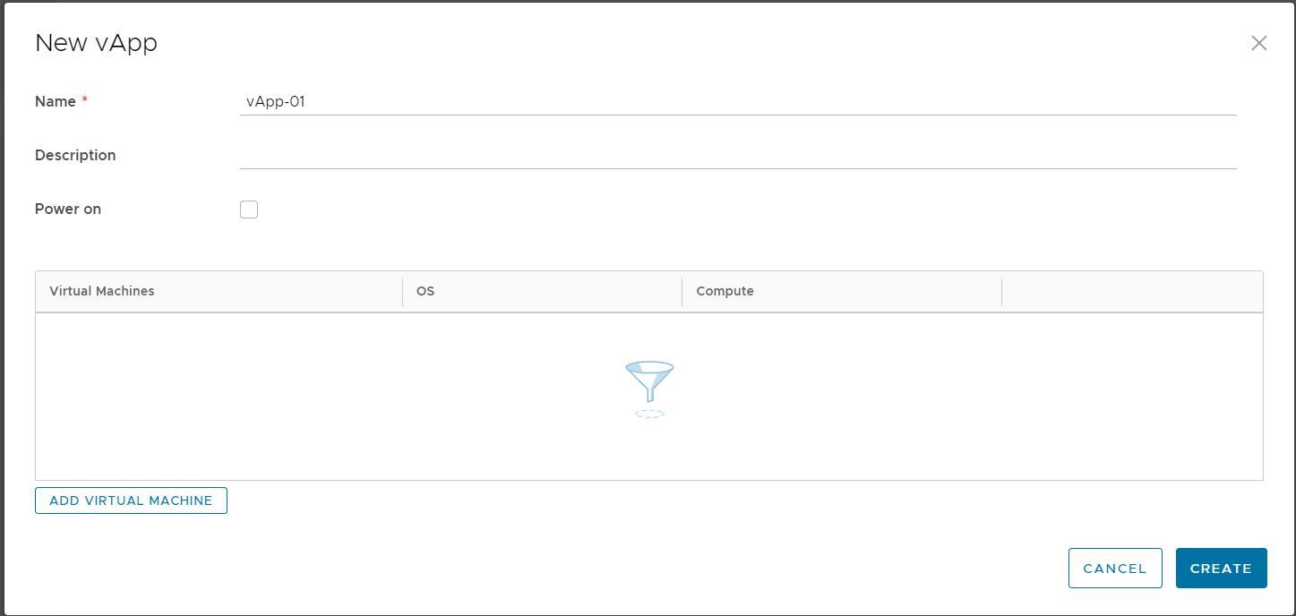

Вы можете назначить IPv6 адреса к виртуальным машинам, подключенным к сетям IPv6

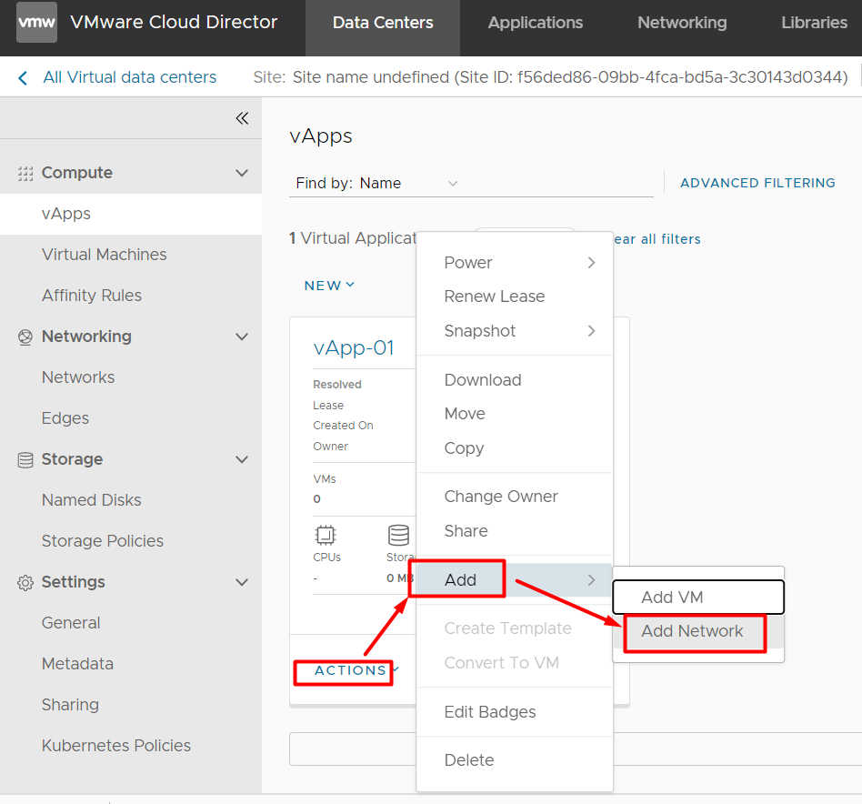

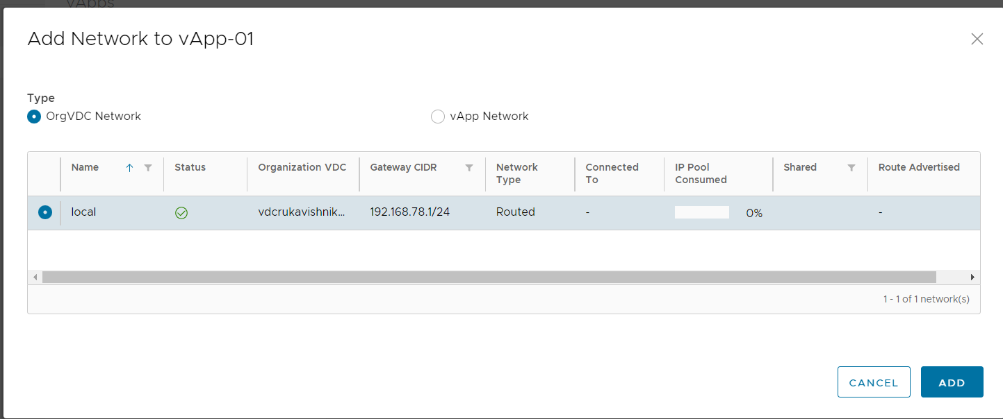

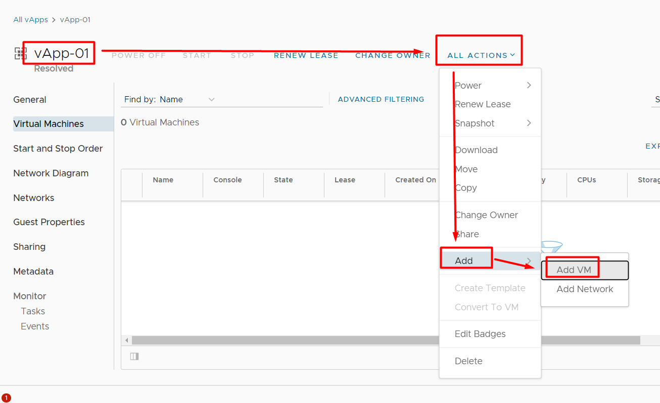

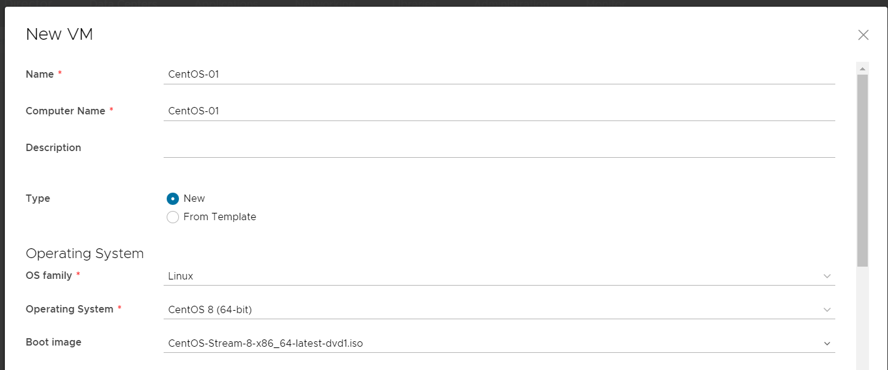

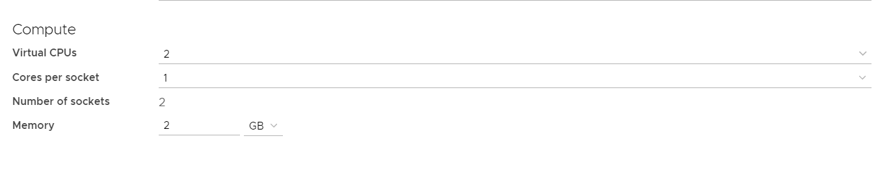

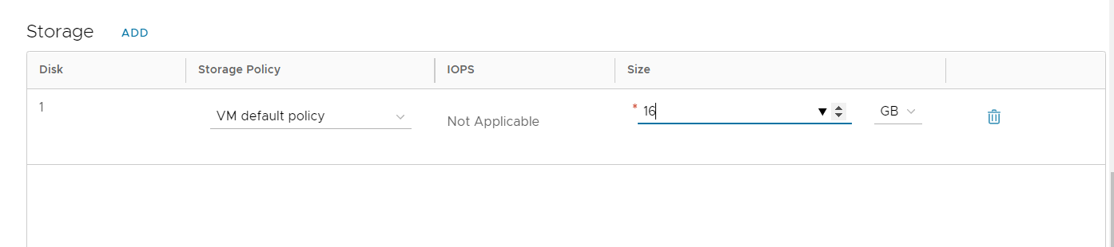

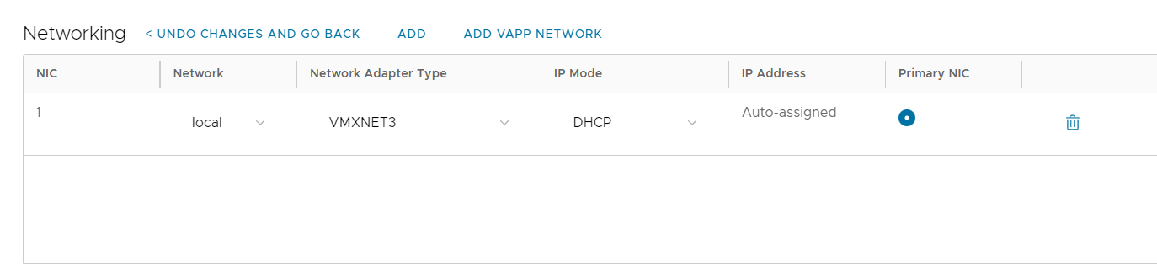

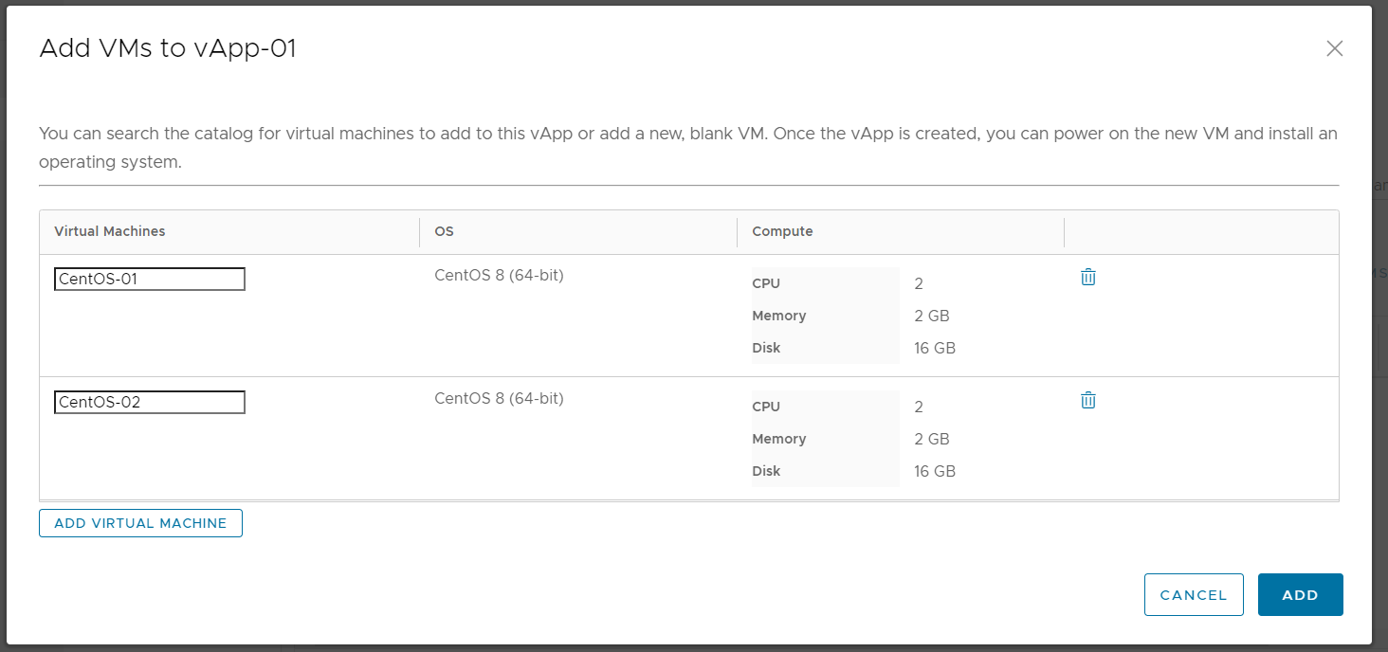

**VM**

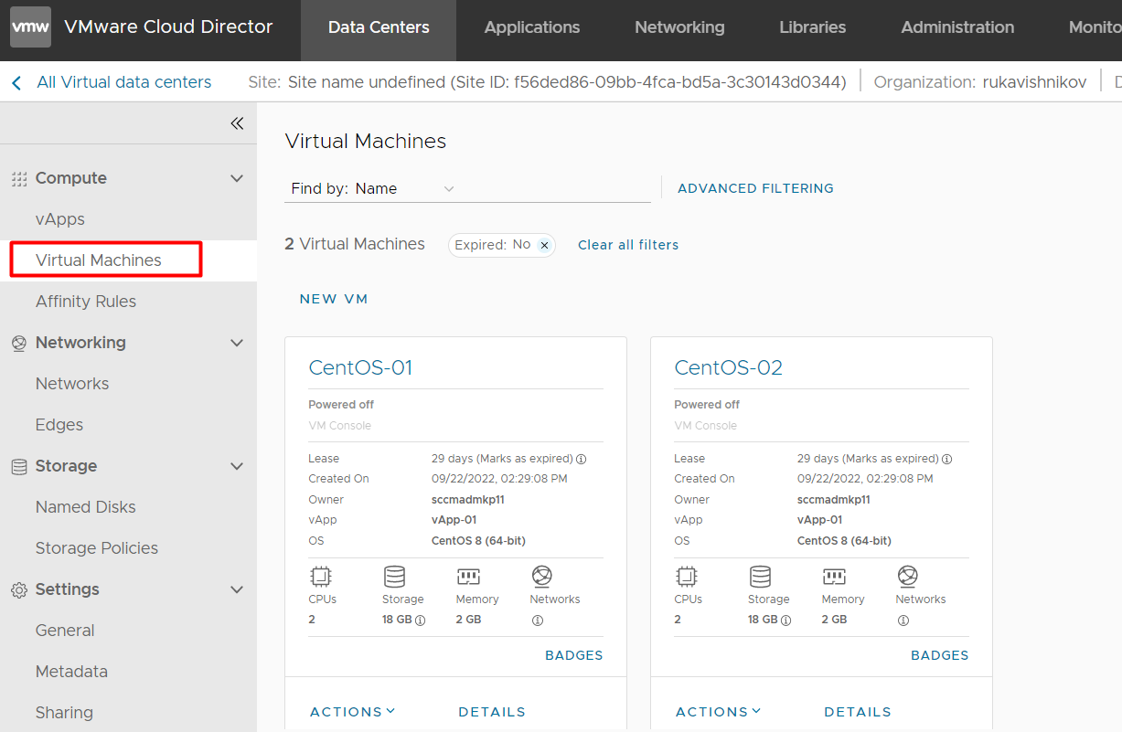

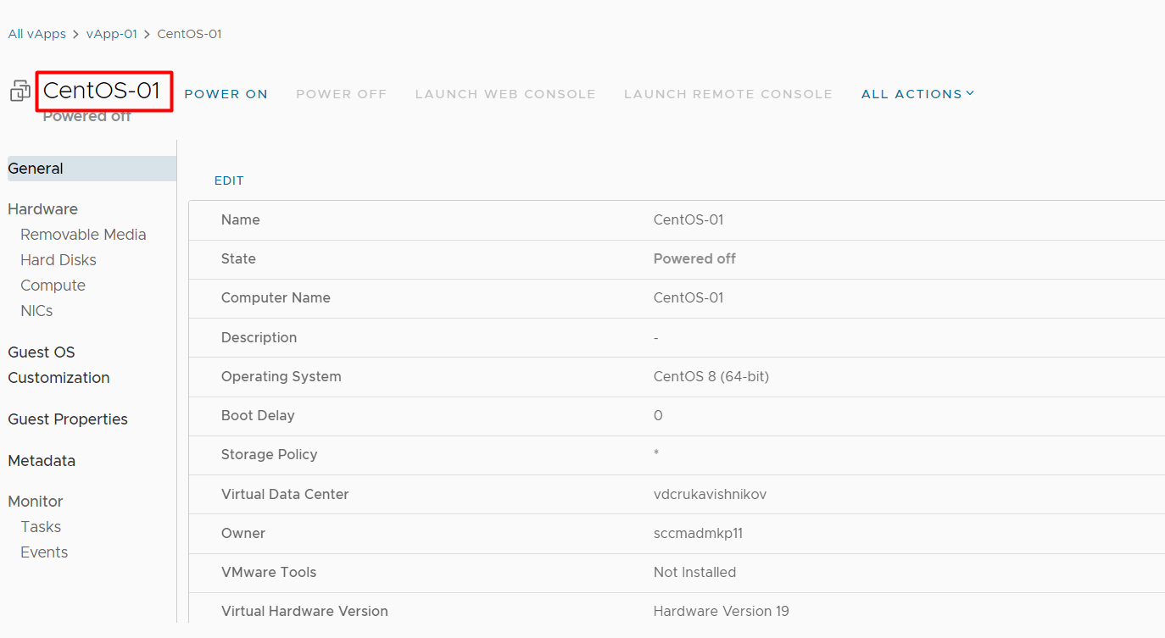

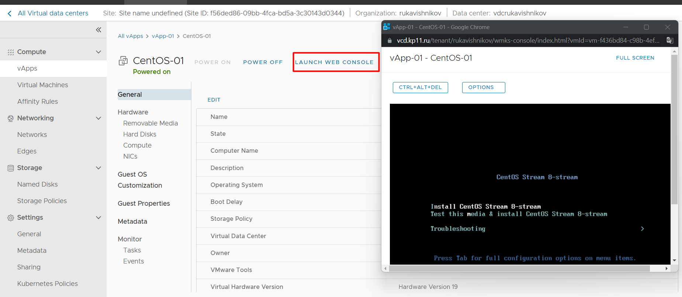

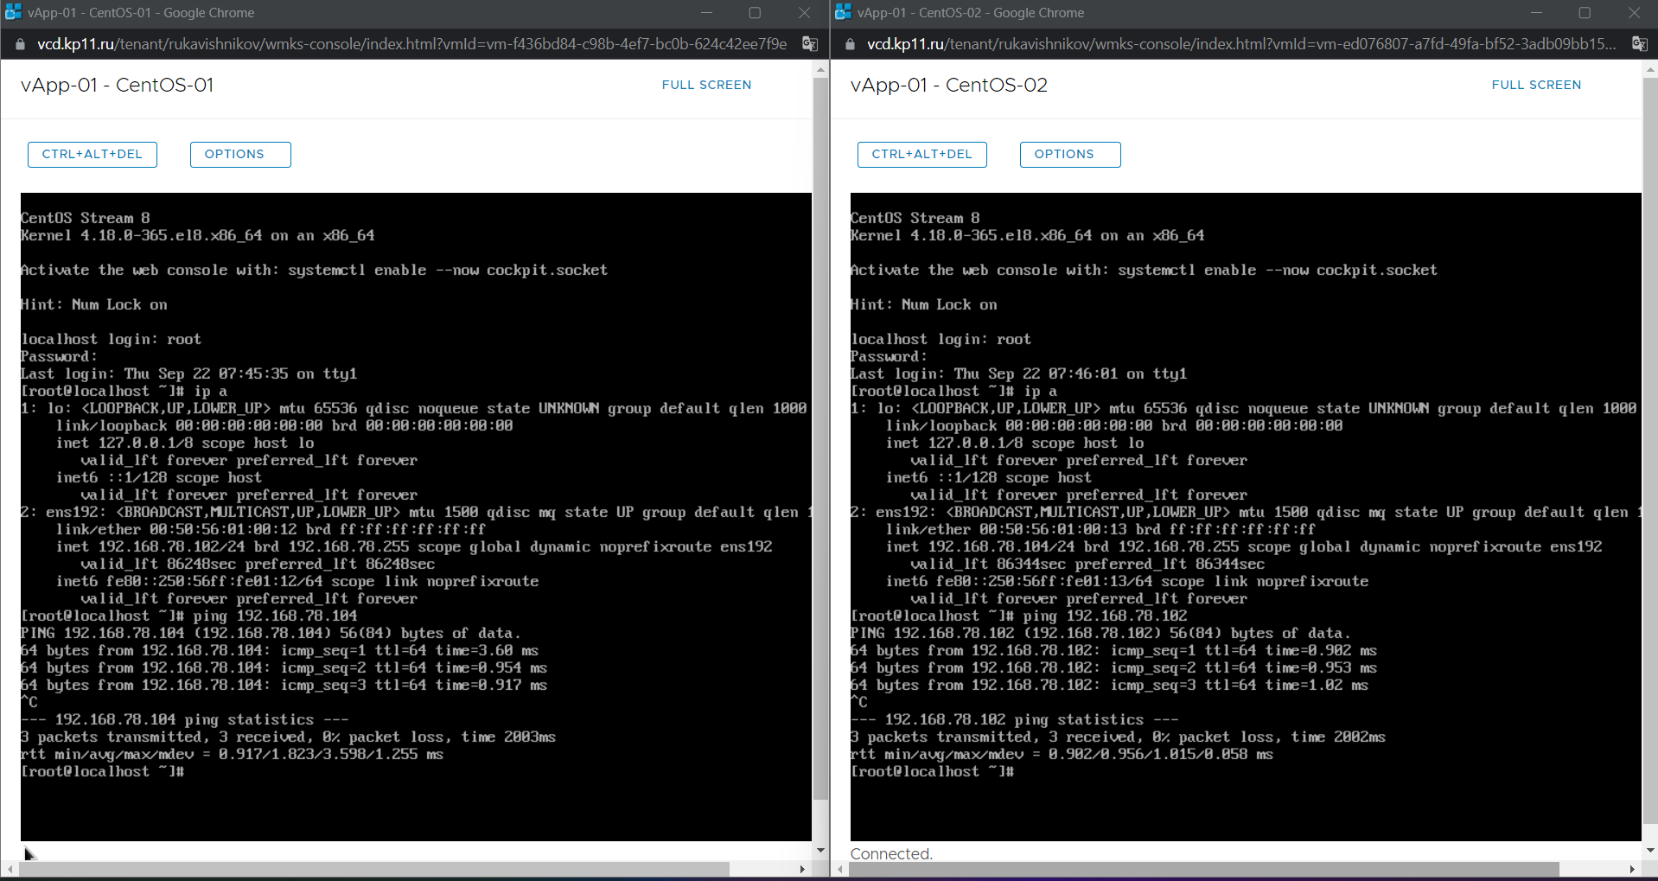

Install From Template

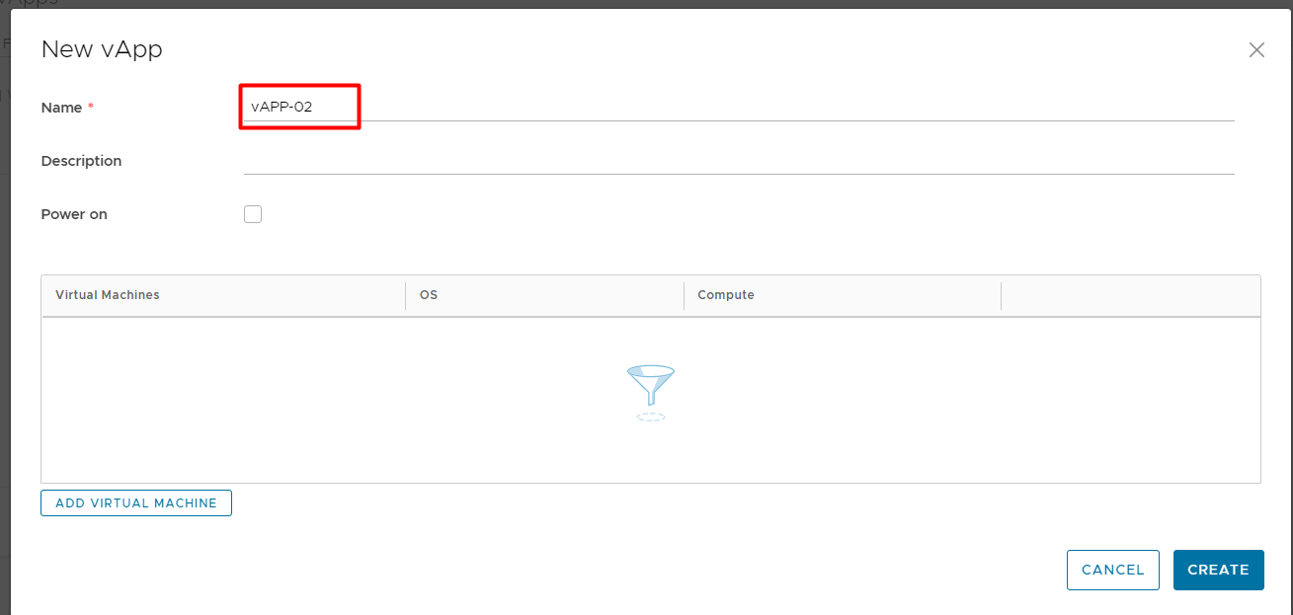

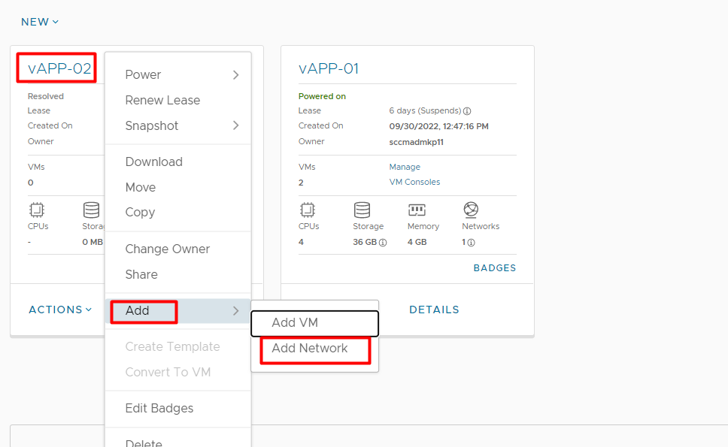

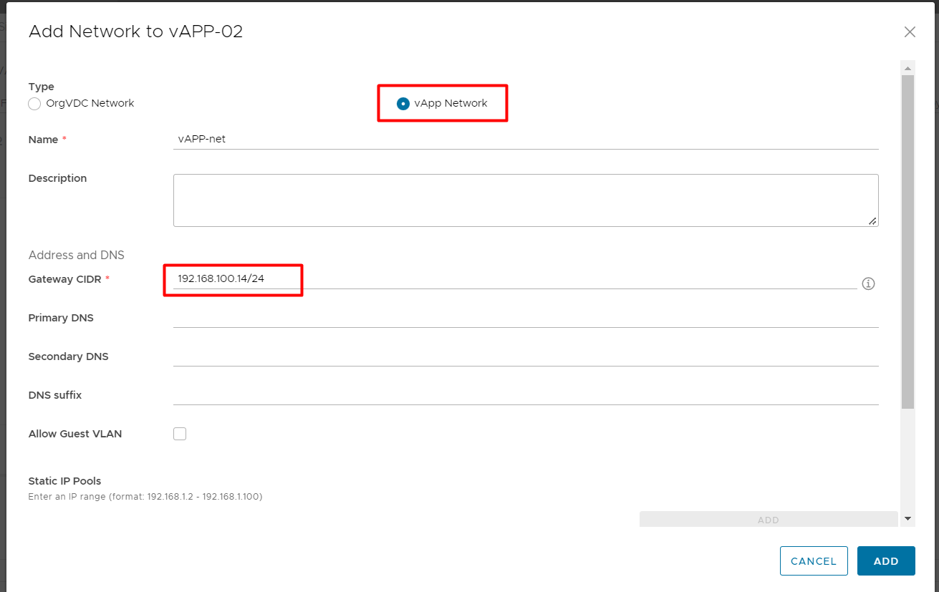

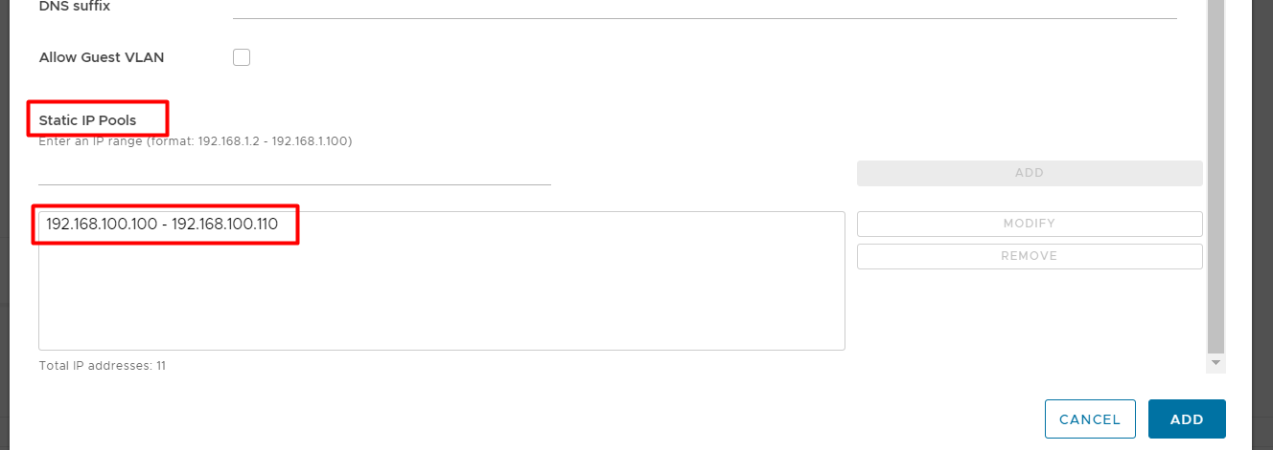

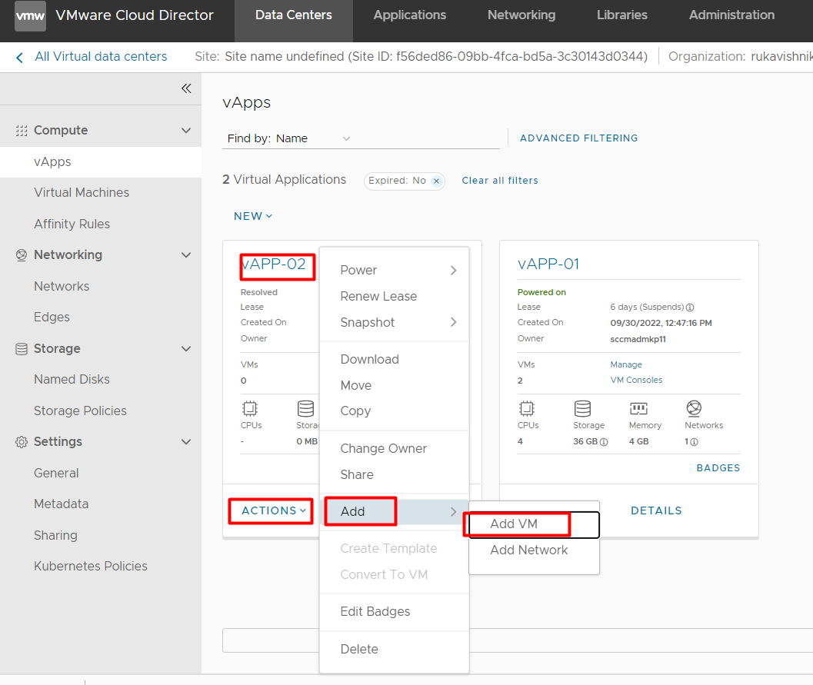

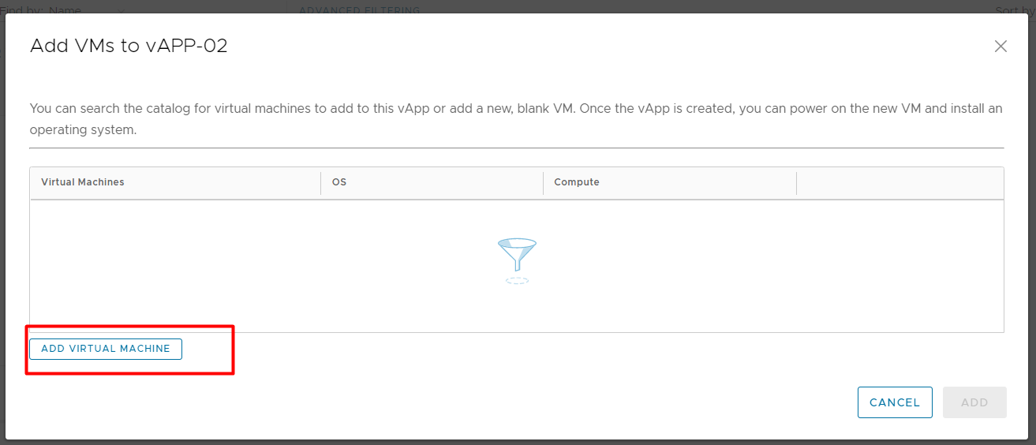

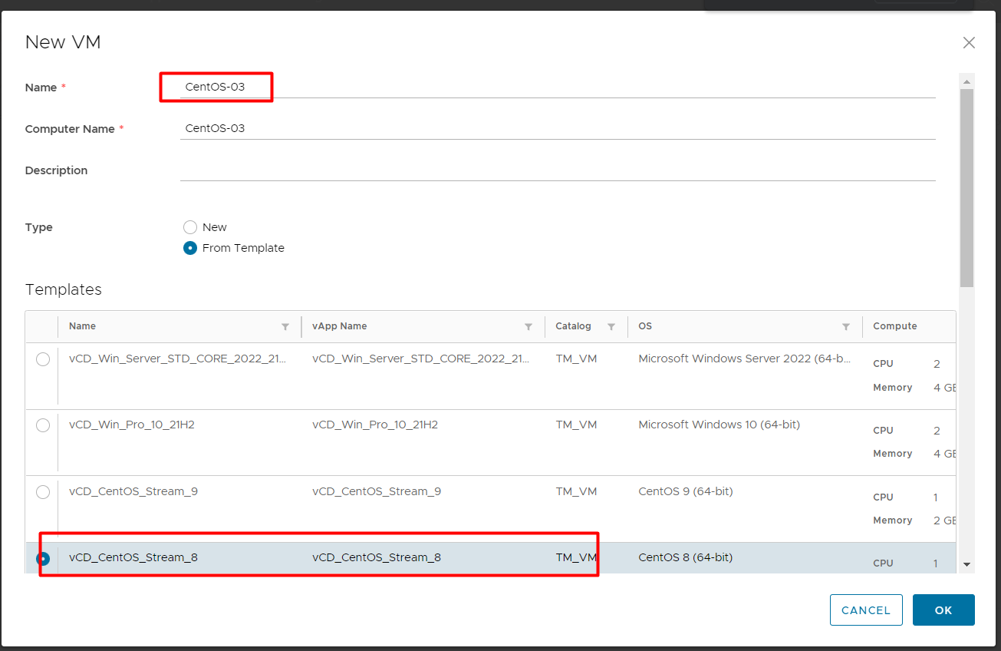

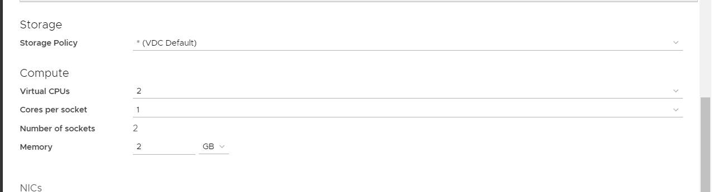

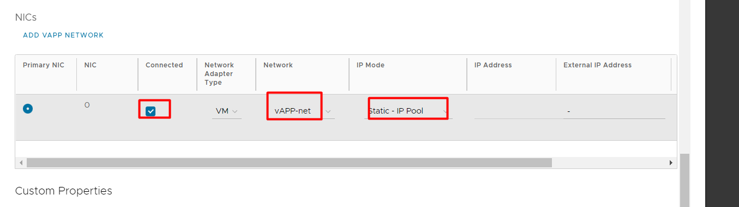

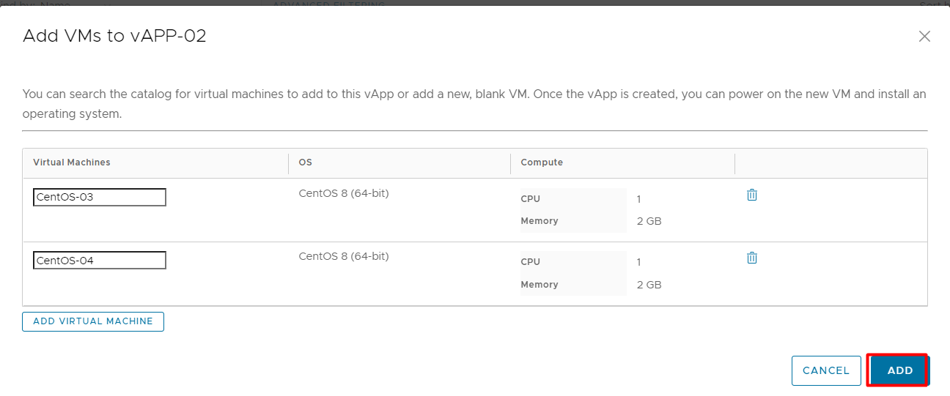

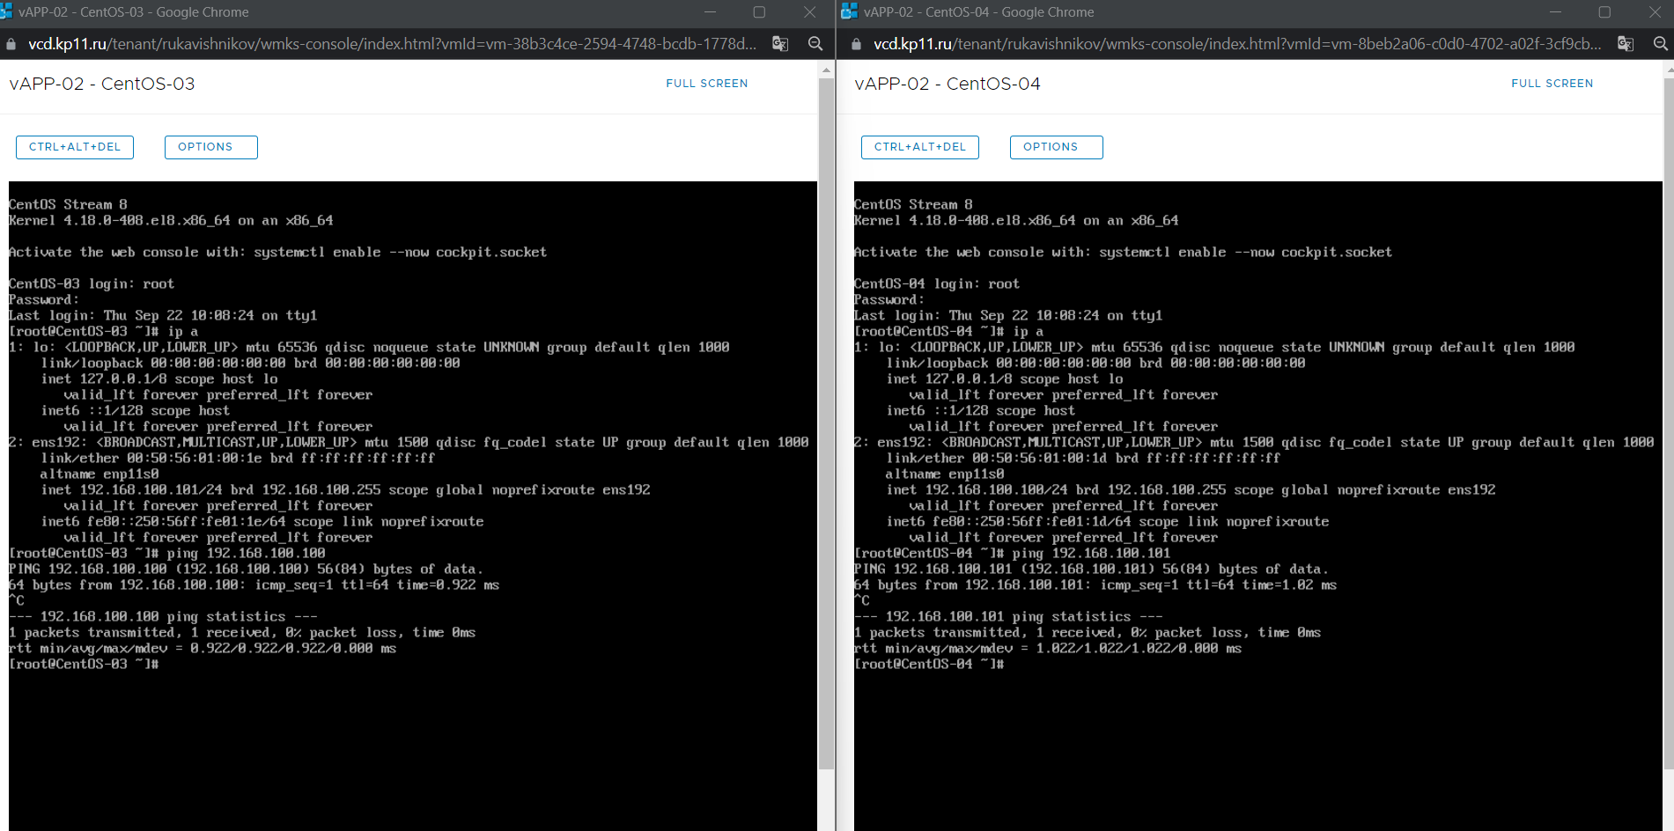

**Guest OS Customization**

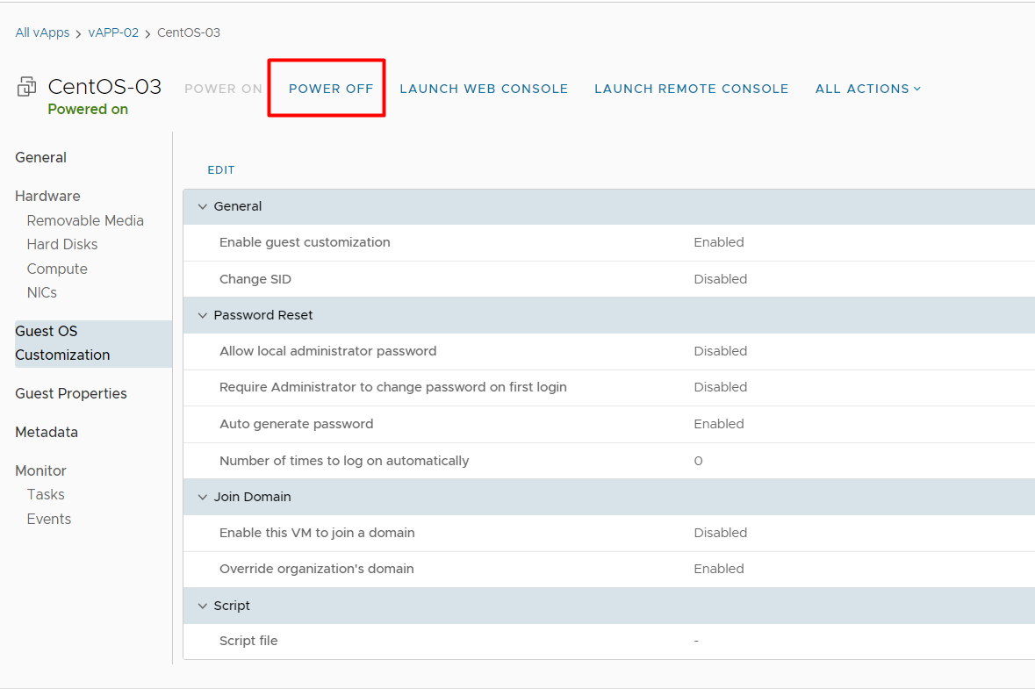

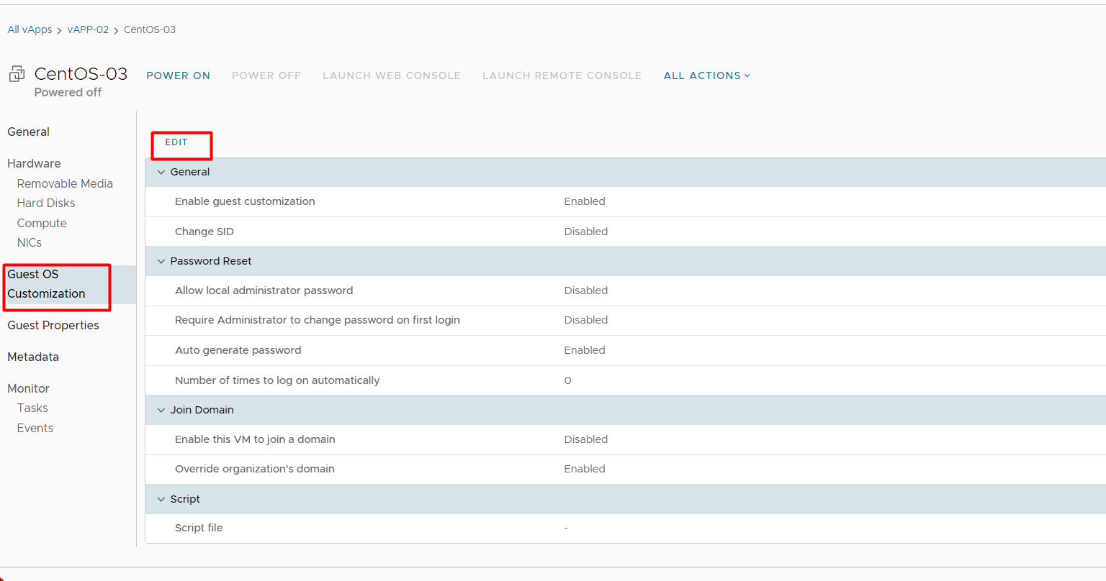

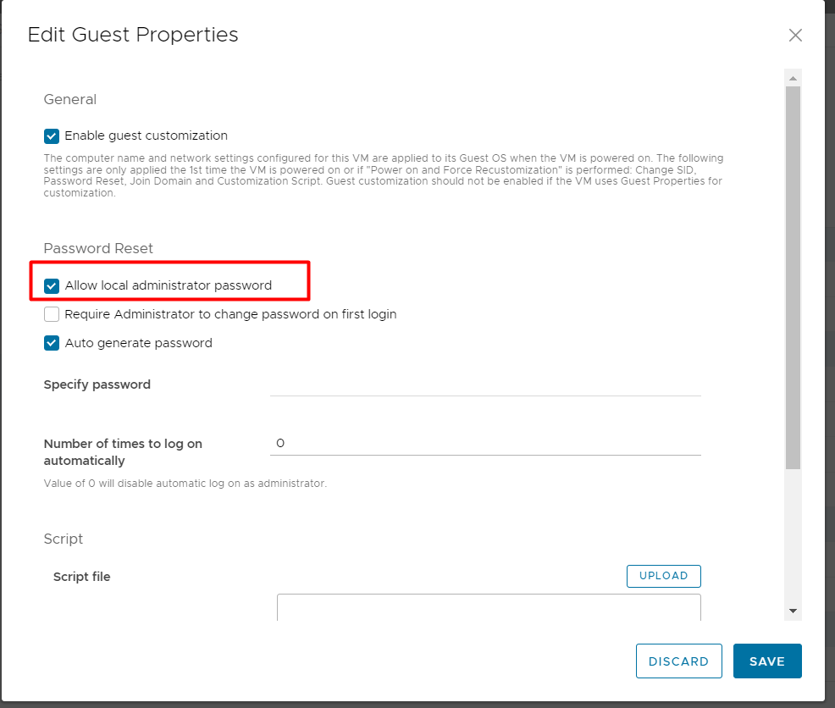

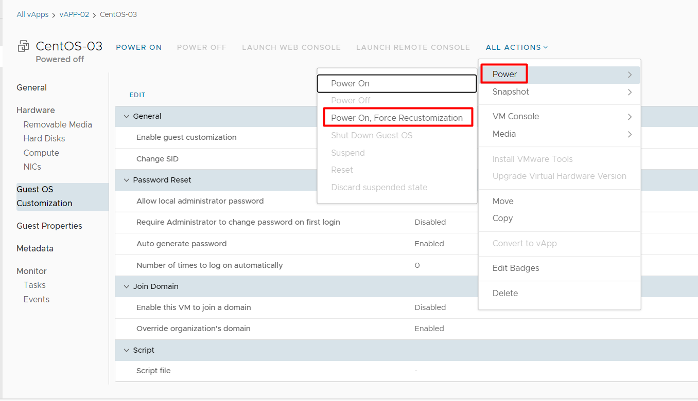

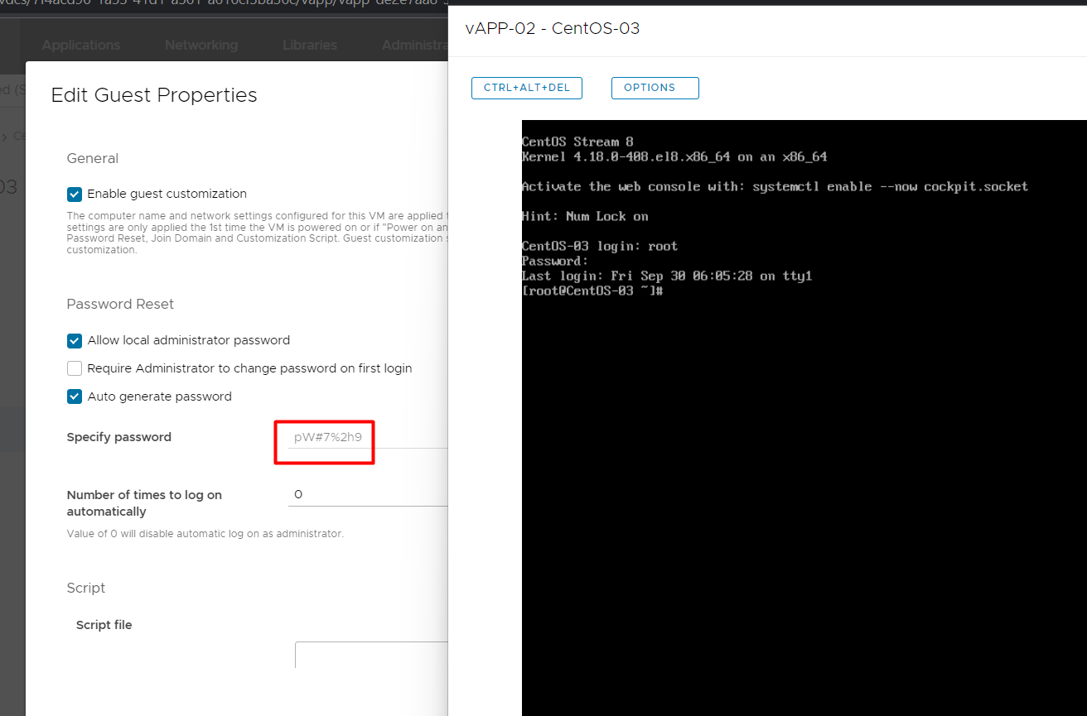

terraform init

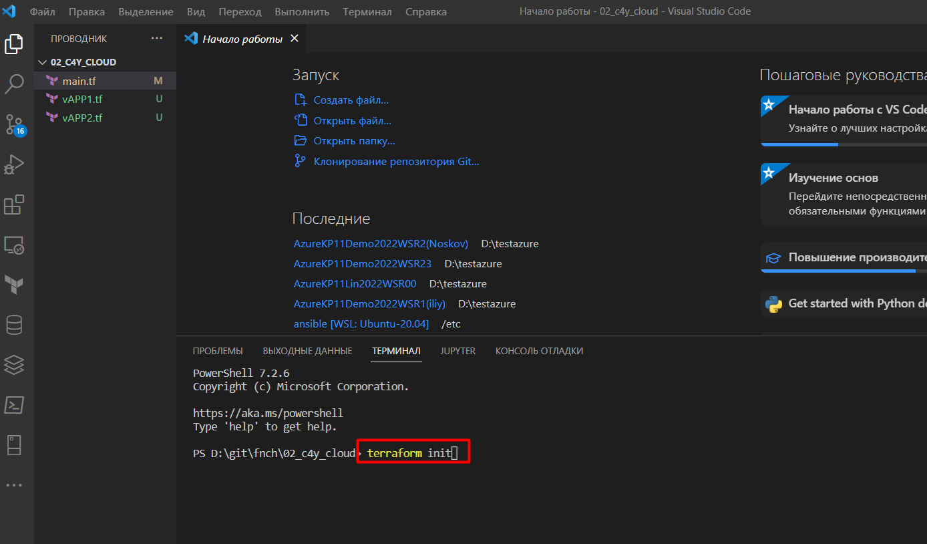

main

terraform {

  # Ref: https://registry.terraform.io/providers/vmware/vcd/latest/docs

  required_providers {

    vcd = {

      source = "VMware/vcd"

      version  = ">= 3.4.0"

    }

  }

}

# Ref: https://registry.terraform.io/providers/vmware/vcd/latest/docs

provider "vcd" {

  user                  = "sccmadmkp11"

  password              = "Pa$$w0rd"

  org                   = "rukavishnikov"

  vdc                   = "vdcrukavishnikov"

  url                   = "https://vcd.kp11.ru/api"

  allow_unverified_ssl  = true

  max_retry_timeout     = 240

}

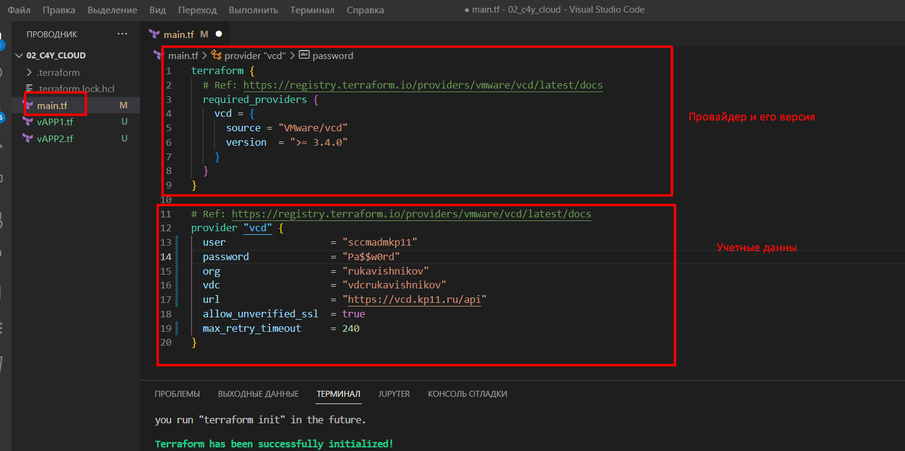

vAPP1

resource "vcd_vapp" "web" {

  name = "web"

}

resource "vcd_vapp_network" "vappNet" {

  org = "rukavishnikov" # Optional

  vdc = "vdcrukavishnikov" # Optional

  name               = "NetvAPP"

  vapp_name          = vcd_vapp.web.name

  gateway            = "192.168.2.1"

  netmask            = "255.255.255.0"

  static_ip_pool {

    start_address = "192.168.2.51"

    end_address   = "192.168.2.100"

  }

}

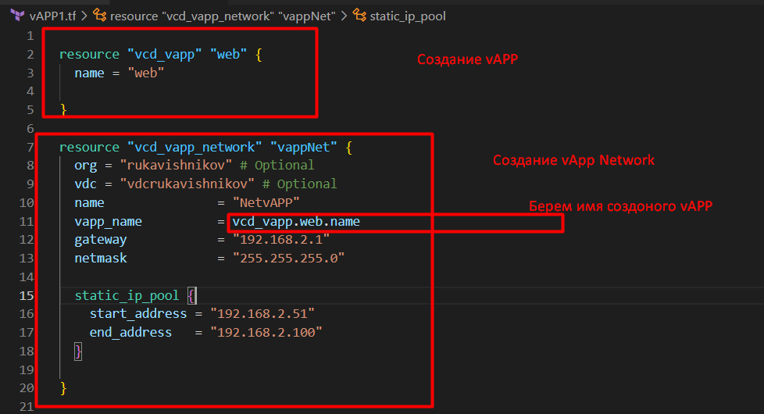

resource "vcd_vapp_vm" "TestVm" {

  vapp_name = vcd_vapp.web.name

  name = "TestVm"

  catalog_name  = "TM_VM"

  template_name = "vCD_CentOS_Stream_8"

  cpus          = 2

  memory        = 2048

  network {

    name               = vcd_vapp_network.vappNet.name

    type               = "vapp"

    ip_allocation_mode = "POOL"

    is_primary         = true

  }

}

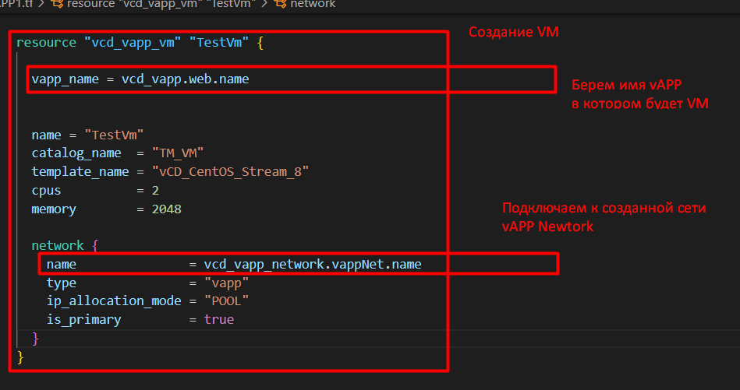

vAPP2

data "vcd_network_routed" "net" {

  name = "local"

}

resource "vcd_vapp" "web2" {

  name = "web2"

}

resource "vcd_vapp_org_network" "routed-net" {

  vapp_name        = vcd_vapp.web2.name

  org_network_name = data.vcd_network_routed.net.name

}

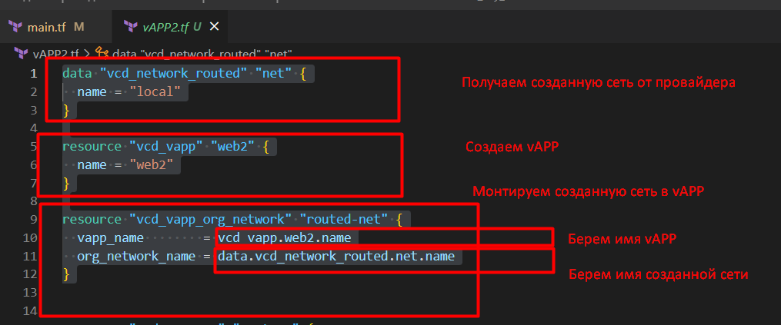

resource "vcd_vapp_vm" "TestVm2" {

  vapp_name = vcd_vapp.web2.name

  name = "TestVm2"

  catalog_name  = "TM_VM"

  template_name = "vCD_CentOS_Stream_8"

  cpus          = 2

  memory        = 2048

  network {

    name               = vcd_vapp_org_network.routed-net.org_network_name

    type               = "org"

    ip_allocation_mode = "POOL"

    is_primary         = true

  }

}

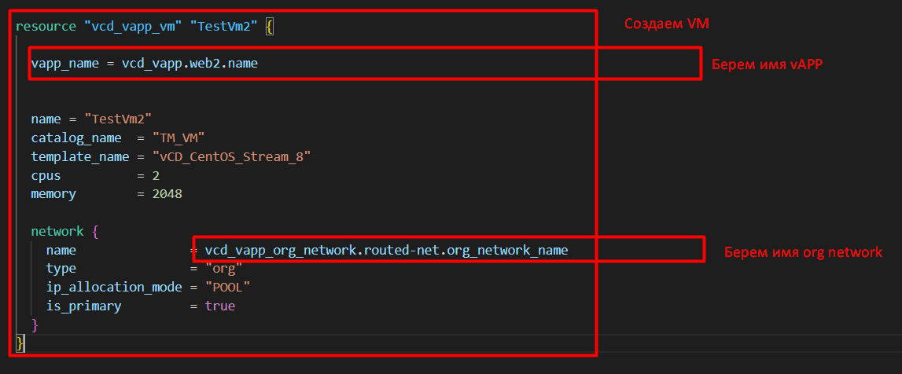

terraform plan

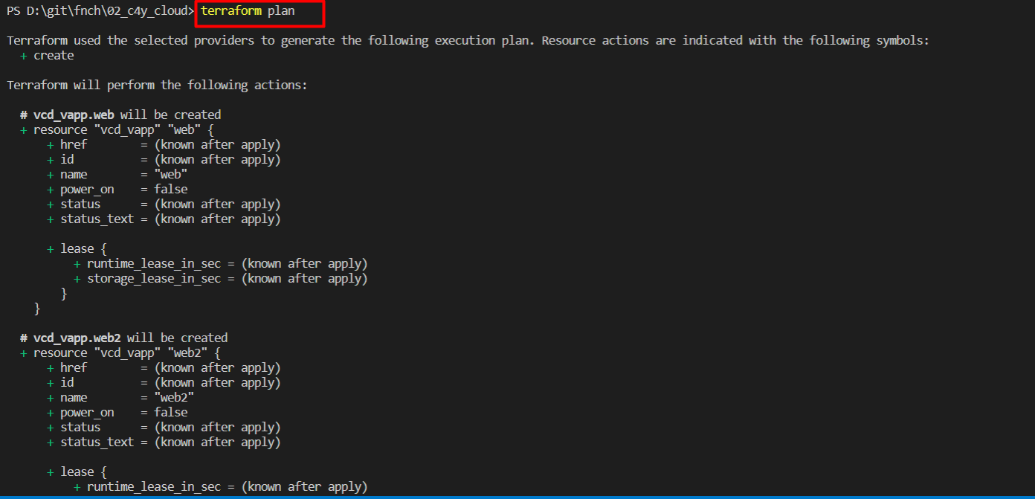

terraform apply

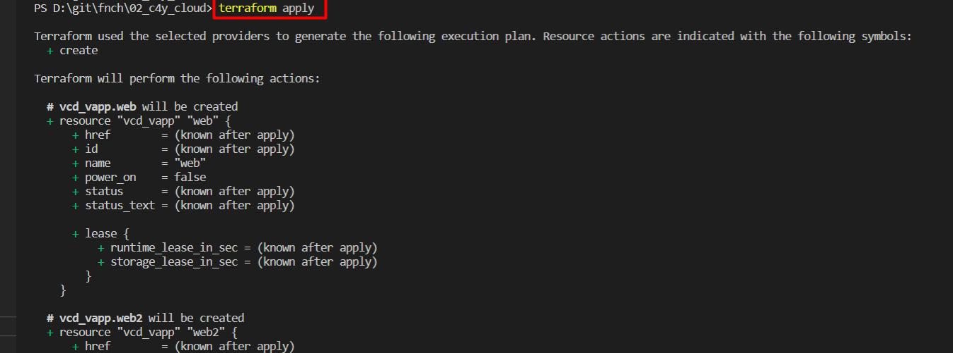

yes

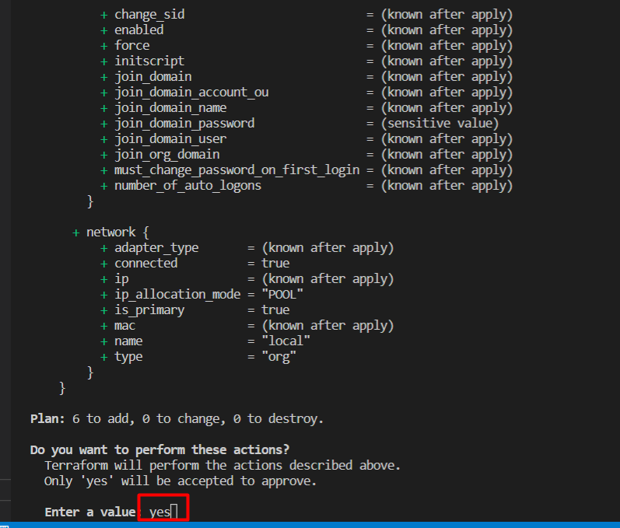

Apply complete!

